Java课程设计
1、实验目的和要求：
①目的：
1) 复习、巩固Java语言的基础知识，进一步加深对Java语言的理解和掌握；
2) 课程设计为学生提供了一个既动手又动脑，独立实践的机会，将课本上的理论知识和实际有机的结合起来，锻炼学生的分析解决实际问题的能力。提高学生适应实际，实践编程的能力；
3) 培养学生在项目开发中创新意识及能力。
②要求：
1) 对系统进行功能模块分析、控制模块分析正确，符合课题要求，实现相应功能；可以加以其他功能或修饰，使程序更加完善、合理；
2) 系统设计要实用，编程简练，可用，功能全面；
3) 若有说明书、流程图则说明书或流程图要清楚；
4) 要求采用模块化程序设计方法，及锯齿型书写格式，要求上机调试通过和按设计报告格式。
5) 设计上交内容：设计报告一人一份（按格式书写）。
2、设计报告格式要求
一、封面，按下图设计一个封面
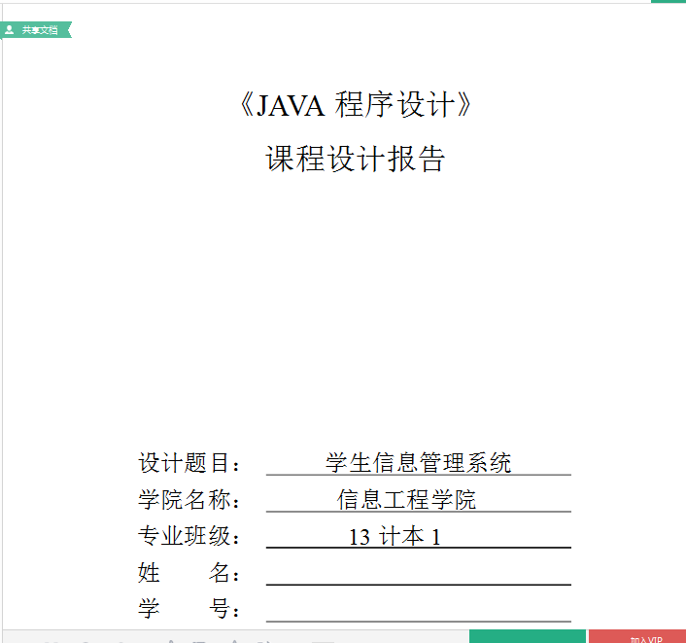
二、目录
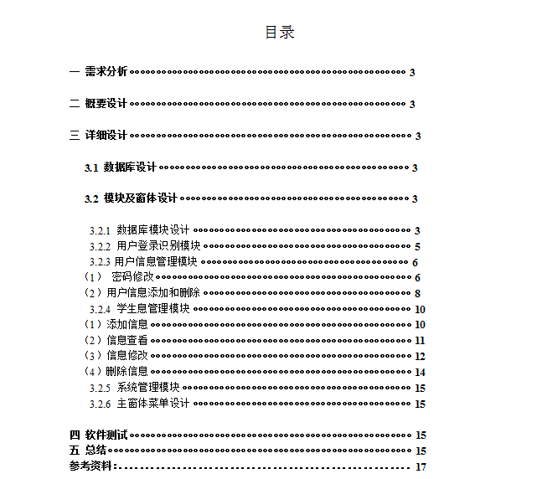
三、正文
（1）需求分析
如：本系统的主要目的就是实现学生信息管理,使学生信息管理工作更加容易,从而提高工作效率,降低管理成本.系统中需要对拥护身份进行管理，采取登陆进入系统的形式.
（2）概要设计
概要设计阶段主要是粗略描述整个软件的框架，并从业务的角度描述软件的模块、工作流程等。如系统的模块结构图、系统模型图等。
（3）详细设计
具体的实现，包括数据库设计、界面设计、代码设计及必要的说明等。
（4）测试

